ПРАКТИЧЕСКАЯ РАБОТА ПО ТЕМЕ: СОЗДАНИЕ УПРАВЛЯЮЩИХ КНОПОК
- Создайте презентацию из 10 слайдов по теме: Бухгалтерский учет
Презентация должна содержать титульный лист, содержание, введение и несколько глав.
- На слайдах необходимо сделать управляющие кнопки:
Кнопка «Назад» возврат на предыдущую страницу;
Кнопка «Далее» на следующую страницу; Кнопка «Домой» на содержание презентации.
Содержание содержит ссылки на нужные слайды

Справочная информация для презентации
Бухгалтерский учёт — упорядоченная система сбора, регистрации и обобщения информации в денежном выражении о состоянии имущества, обязательств организации и их изменениях путём сплошного, непрерывного и документального учёта всех хозяйственных операций.
Объектами бухгалтерского учёта являются имущество организаций, их обязательства и хозяйственные операции, осуществляемые организациями в процессе их деятельности.
Бухгалтерский учёт в соответствии с законом о бухгалтерском учёте может вестись: главным бухгалтером, принятым на предприятие по трудовому договору, генеральным директором при отсутствии бухгалтера, бухгалтером, не являющимся главным, либо сторонней организацией (бухгалтерское сопровождение).
Основной задачей бухгалтерского учёта является формирование полной и достоверной информации (бухгалтерской отчётности) о деятельности организации и её имущественном положении, на основании которой становится возможным:
- предотвращение отрицательных результатов хозяйственной деятельности организации;
- выявление внутрихозяйственных резервов обеспечения финансовой устойчивости организации;
- контроль соблюдения законодательства при осуществлении организацией хозяйственных операций;
- контроль целесообразности хозяйственных операций;
- контроль наличия и движения имущества и обязательств;
- контроль использования материальных, трудовых и финансовых ресурсов;
- контроль соответствия деятельности утверждённым нормам, нормативам и сметам.
Внутренние пользователи бухгалтерской отчётности — руководители, учредители, участники и собственники имущества организации.
Внешние пользователи бухгалтерской отчётности — инвесторы, кредиторы, государство.
Регистрация — запись, фиксация фактов или явлений с целью учёта и придания им статуса официально признанных актов (регистрация рождения или брака); внесение в список, в книгу учёта.
Деньги — специфический товар максимальной ликвидности, который является универсальным эквивалентом стоимости других товаров или услуг.
Активы — это средства, вещи или деньги, которые приносят нам доход;
Пассивы — это средства, вещи или деньги, уменьшающие нам доходы (другими словами, увеличивают расходы);
Хозяйственная операция — событие, которое характеризует отдельные хозяйственные действия (факты), вызывающие изменения в составе, размещении имущества и (или) источниках его образования.
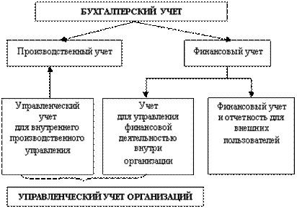
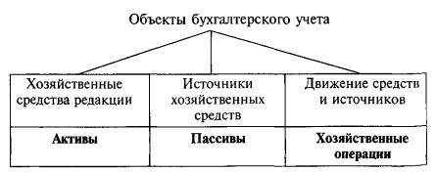

Создание управляющих кнопок и гиперссылок
Управляющая кнопка является готовой кнопкой, которую можно вставить в презентацию и определить для нее гиперссылки. На вкладке Вставка в группе Иллюстрации щелкните стрелку на кнопке Фигуры.
В группе Ссылки выберите действия, которые требуется добавить, например Перейти по Гиперссылки – Следующий слайд
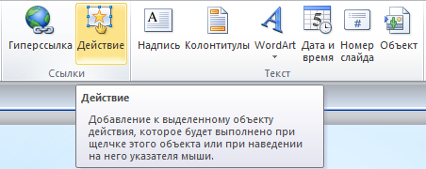
Чтобы создать гиперссылку, выберите команду Гиперссылка на и выберите объект назначения. Чтобы запустить приложение, выберите команду Запуск приложения, нажмите кнопку Обзор и выберите приложение, которое требуется запустить.
Создание гиперссылки на слайд в той же презентации
В обычном режиме просмотра выделите текст или объект, который нужно использовать как гиперссылку. На вкладке Вставка в группе Связи нажмите кнопку Гиперссылка.
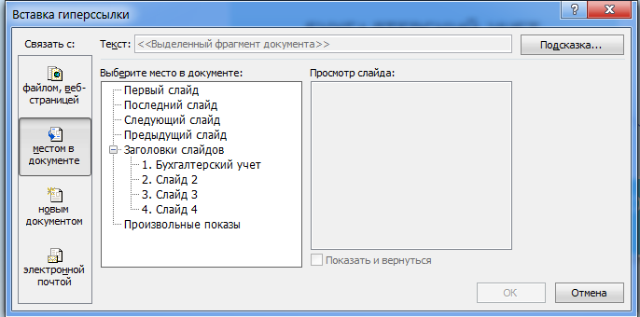

В поле Связать с выберите местом в документе. Выполните действие: Ссылка на слайд в текущей презентации. В поле Выберите место в документе щелкните слайд, который нужно использовать как цель гиперссылки.
Задание №3
На слайде со схемой необходимо сделать 4 гиперссылки:
Гиперссылки на слайды, по словам «Бухгалтерский учет», «активы», «пассивы» и «хозяйственные операции»
